**"Выдача дубликатов документов об основном среднем, общем среднем образовании"**

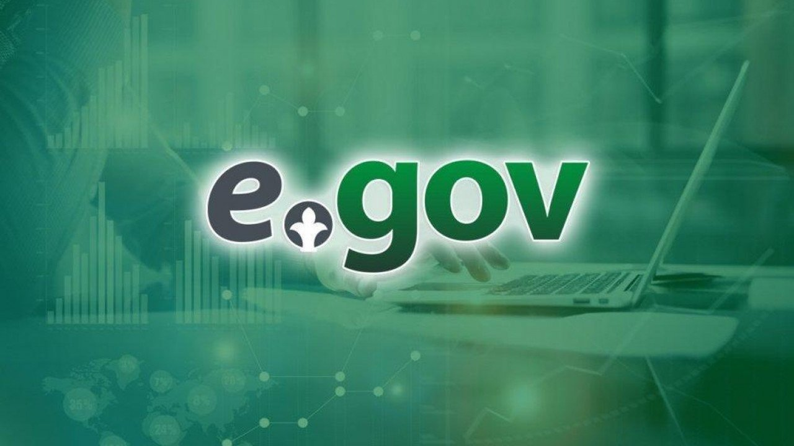

Обращаем Ваше внимание.

Оказание  государственной услуги **"Выдача дубликатов документов об основном среднем, общем среднем образовании"**осуществляется в электронном формате, в частности через веб-портал [**"электронного правительства" www.egov.kz**](https://egov.kz/cms/ru)